上涌(地铁站)
无障碍环境评测报告及提升方案

报告编写单位： | 规范标准：  《GB 50763-2012无障碍设计规范》,《GB 55019-2021建筑与市政工程无障碍通用规范》
联系人： | 联系方式：
报告编写： | 报告审核：
评测人员：刘条平 | 评测日期：2026年07月30日

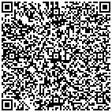
扫码查看电子版本报告，上传整改进度

评测报告导读
无障碍环境评测报告将依据无障碍设计规范，以构建流畅的无障碍流线为核心，从通行无障碍、服务无障碍、信息无障碍三方面对建筑设施进行全面的分析，并提出针对性的改造建议。
评测过程遵循以下步骤，包括现场工具测量、全景辅助拍照以及通过APP记录的方式，精确还原现场，深入沟通无障碍环境现状、针对性地提出整改建议，并最终形成评测报告，包含问题清单。
评测体系均严格参照国家规范标准，参考标准包括：
● 《建筑与市政工程无障碍通用规范》（GB55019-2021）
● 《无障碍设计规范》 （GB50763-2012）
● 《公共信息图形符号第9部分：无障碍设施符号》（GB-T10001.9-2021）
● 《无障碍设施施工验收及维护规范》（GB50642）
● 《民用建筑无障碍设施评价标准》

建筑基本信息
建筑类型 | 公共交通-地铁站
名称 | 上涌(地铁站) | 位置 | 广东省广州市天河区新塘街道在宏太智慧谷附近，经纬度：113.416284，23.174014
现场全景 | --
现场实景 | 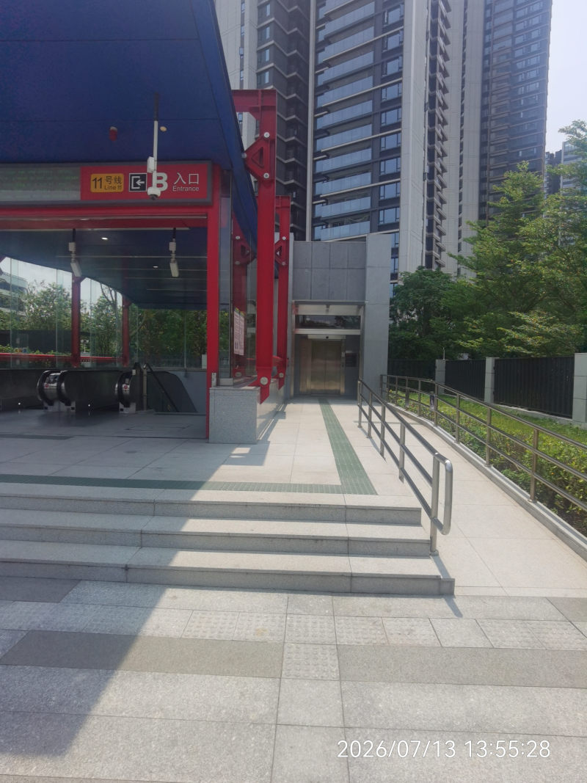
整改概况 | 行政区划：广东省 / 广州市 / 天河区  责任单位：--  改造类型：--
整改记录 | 体检完成情况：未完成  规划设计完成情况：未完成  预算资金落实情况：未落实  预算资金金额（万元）：--  计划完成时间：--  整改备注：--

无障碍流线说明

地铁站乘客流线
(1) 地铁站乘客流线包含以下功能区：出入口--公共服务区（售票咨询、商业服务等）--检票区--候车站台
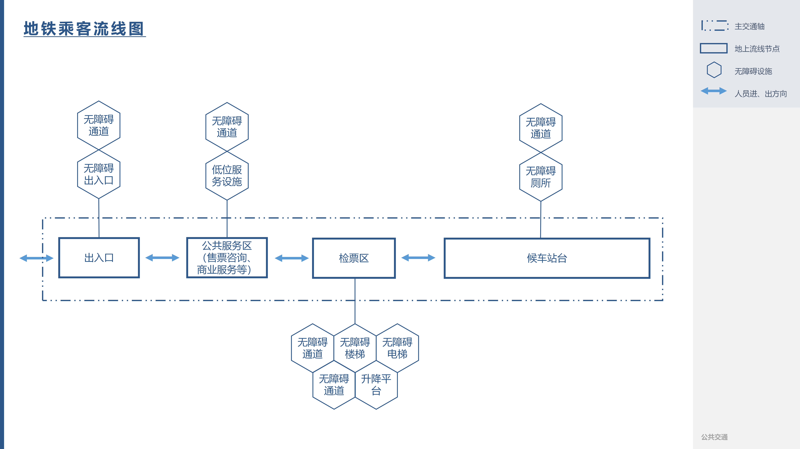
功能区 | 设施 | 合格 | 存在问题 | 不涉及 | 未检查
出入口 | 无障碍出入口 | ☑
 | 无障碍通道 |  |  | ☑
 | 其他必要无障碍设施 |  |  | ☑
公共服务区（售票咨询、商业服务等） | 低位服务设施 |  |  | ☑
 | 无障碍通道 |  |  | ☑
 | 其他必要无障碍设施 |  |  | ☑
检票区 | 无障碍通道 |  |  | ☑
 | 无障碍楼梯 |  |  | ☑
 | 无障碍电梯 |  |  | ☑
 | 升降平台 |  |  | ☑
 | 其他必要无障碍设施 |  |  | ☑
候车站台 | 无障碍通道 |  |  | ☑
 | 无障碍厕所 |  |  | ☑
 | 其他必要无障碍设施 |  |  | ☑
不涉及：指建筑实际情况无需配置相关功能区或无障碍设施。
未检查：因设施关闭或其他原因导致现场未能开展检查，设施相关情况不明。

地铁站乘客流线

出入口

上涌地铁站B口
设施 | 出入口 | 上涌地铁站B口
问题描述 | 1.符合标准，不存在问题
现场记录 |  | 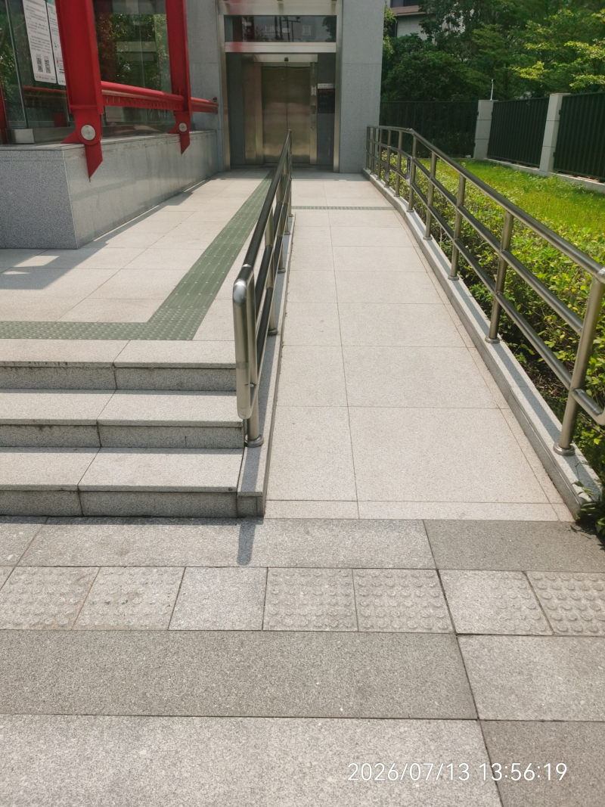
优化建议 | --
设计参考 | --
整改记录 | --
建设进度：未开始
整改结果：--
反馈与备注: --

公共服务区（售票咨询、商业服务等）

客服中心
设施 | 低位服务设施 | 客服中心
问题描述 | 1.符合标准，不存在问题
现场记录 | 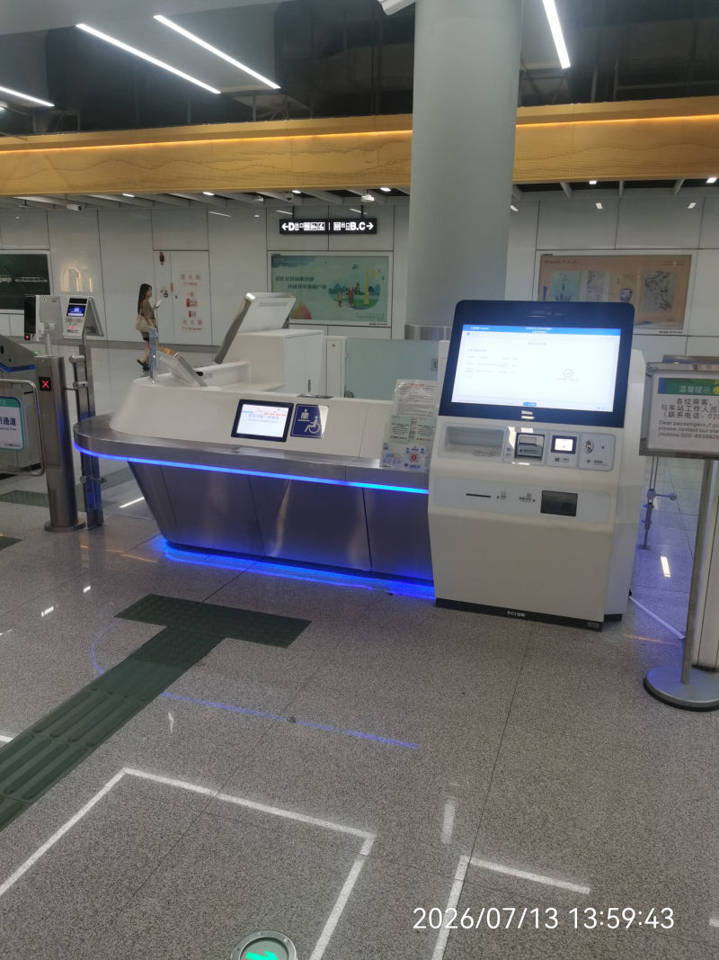
优化建议 | --
设计参考 | --
整改记录 | --
建设进度：未开始
整改结果：--
反馈与备注: --

候车站台

无障碍卫生间
设施 | 卫生间、公共厕所 | 无障碍卫生间
问题描述 | 1.符合标准，不存在问题
现场记录 | 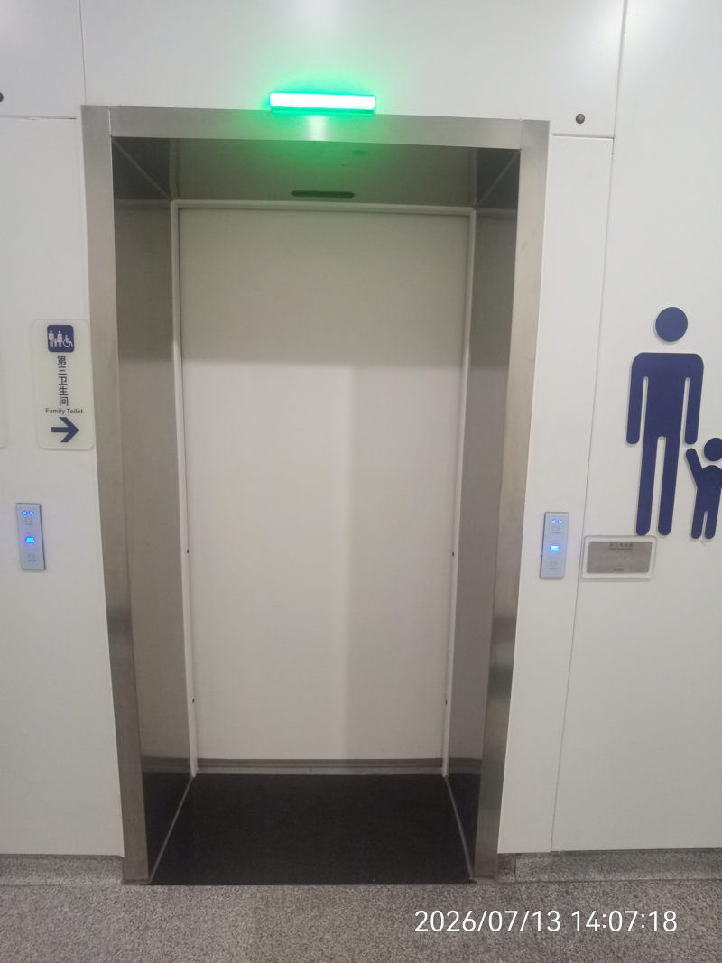 | 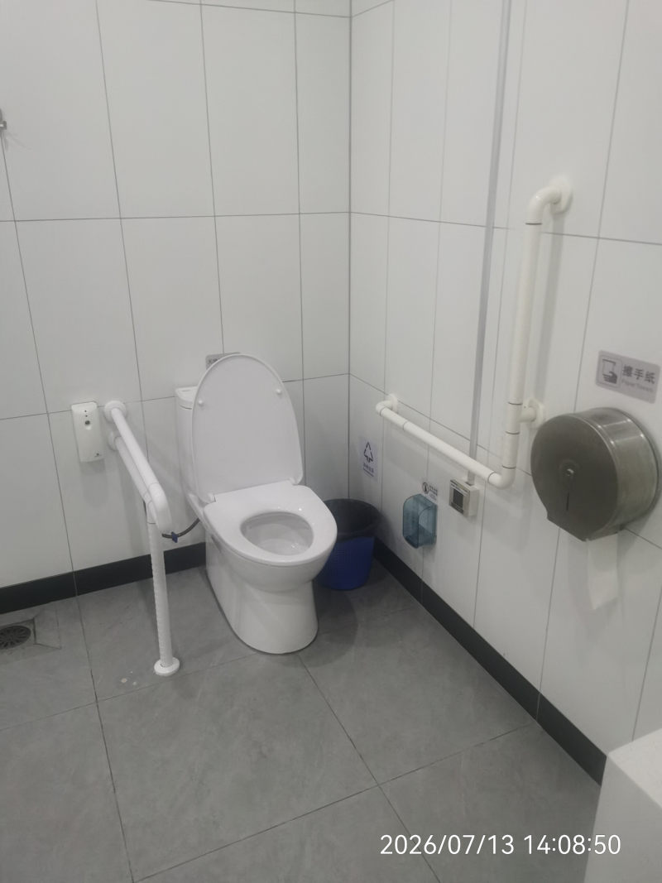
 | 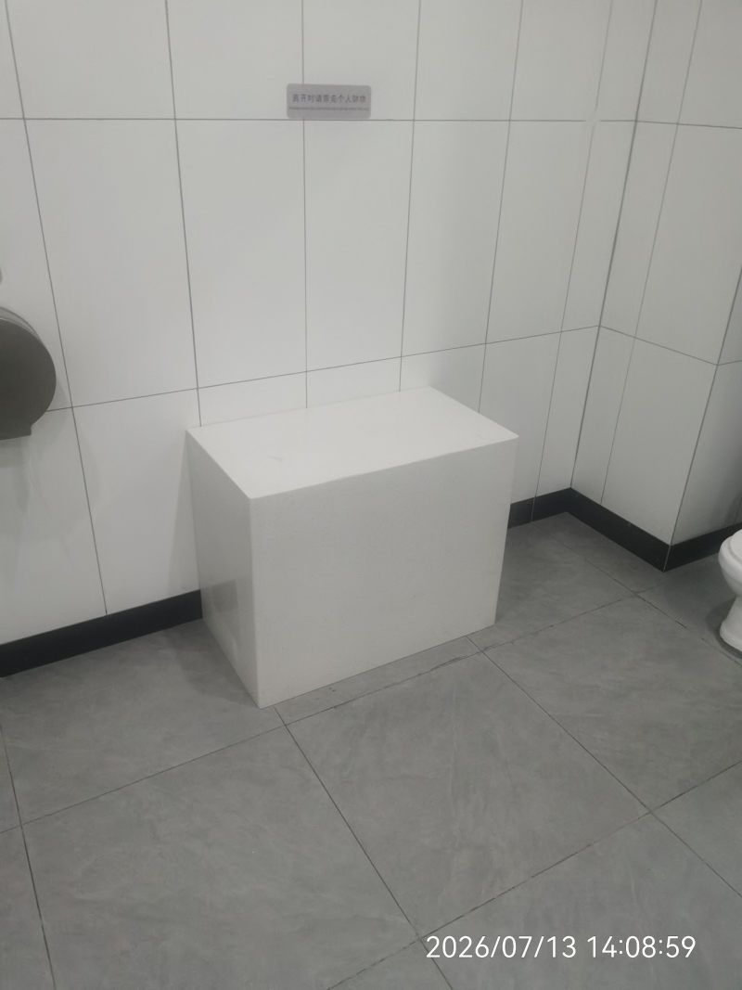 | 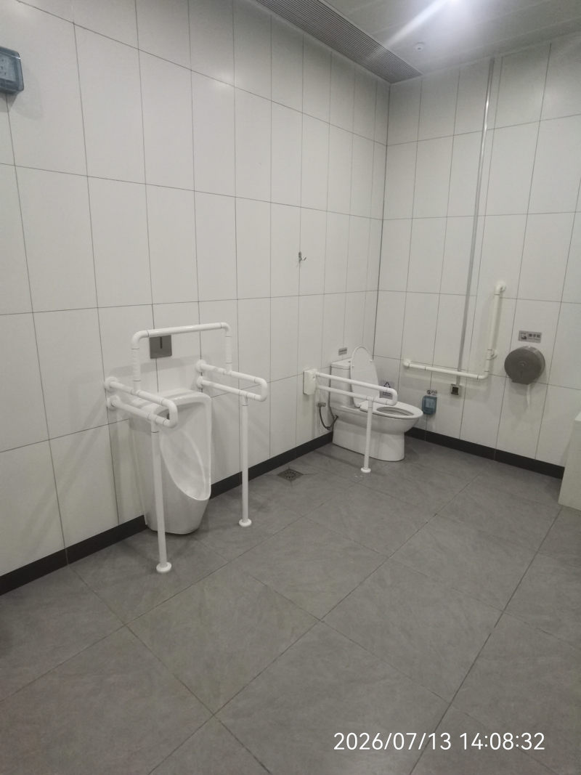
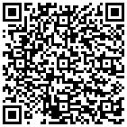
点击这里查看全景图
优化建议 | --
设计参考 | --
整改记录 | --
建设进度：未开始
整改结果：--
反馈与备注: --

信息无障碍评测

信息无障碍评价
序号 | 问题描述 | 问题备注说明
1 | 符合标准，不存在问题 | --

信息无障碍设计建议

信息查询系统
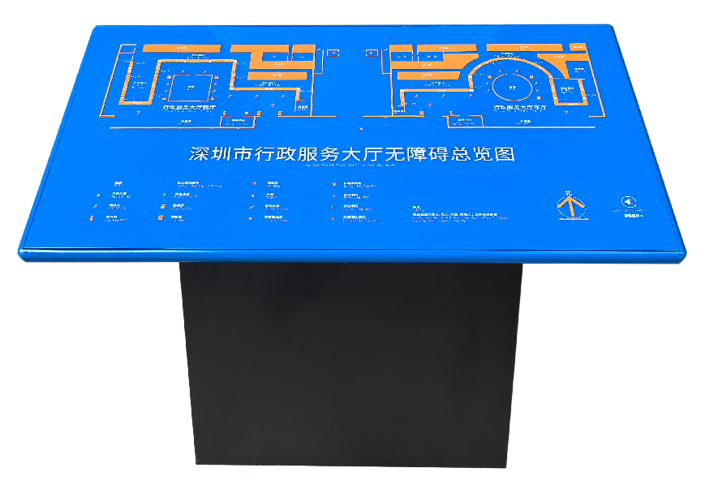
无障碍导览图主要安装建筑主出入口或服务区域，利用平面图和无障碍地图路网，构建视觉和触觉地图模型。帮助视障人士了解公共场所的整体空间分布、设施的位置及方向，快速、直观地构造空间概念，帮助他们自主、准确、快速的寻找到目的地，提高通行效率。
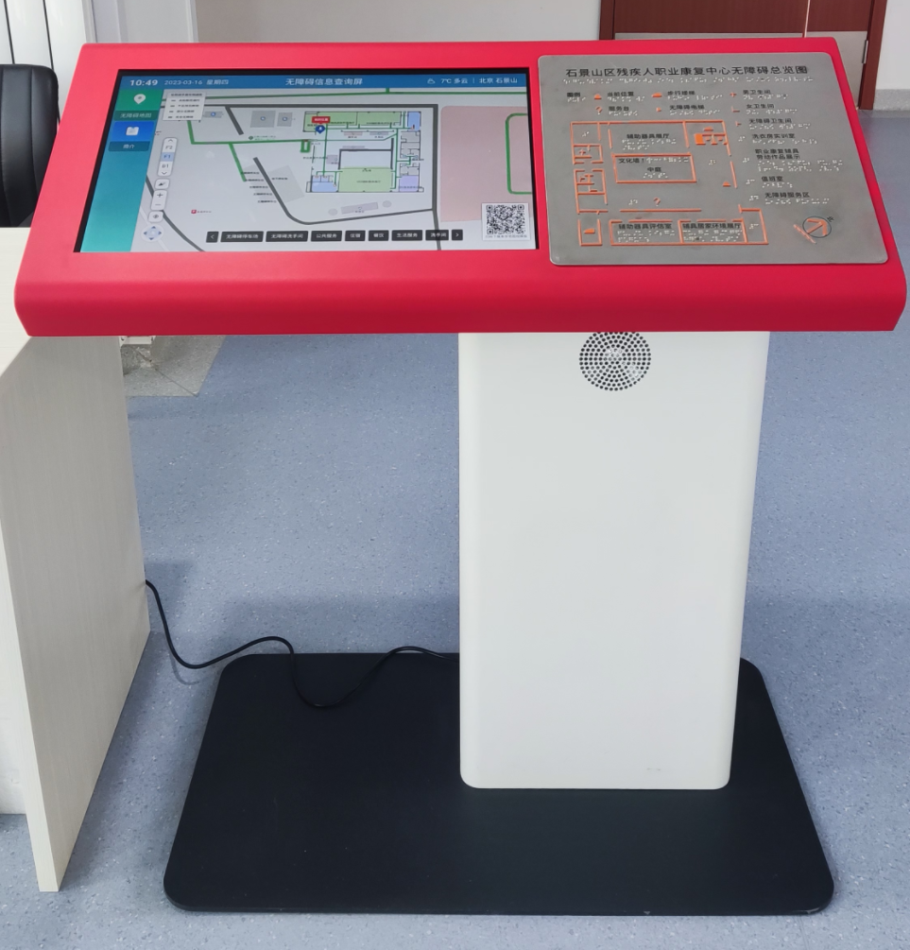
无障碍信息查询屏在传统无障碍导览图基础上，增加交互式信息查询功能，可提供场所无障碍设施位置查询、无障碍流线规划、场所服务信息检索等服务，适用于大型活动场所复杂位置信息检索与引导需要。
设备符合底位服务设施对轮椅相关人体工学设计标准，可满足轮椅人士使用需要；此外支持语音读屏操作，符合互联网应用无障碍可访问性要求，视障人士操作便利。
*《无障碍环境建设法》
第三十三条：银行、医院、城市轨道交通车站、民用运输机场航站区、客运站、客运码头、大型景区等的自助公共服务终端设备，应当具备语音、大字、盲文等无障碍功能。

评测问题清单汇总
序号 | 流线 | 功能区 | 类型 | 位置 | 问题描述 | 整改优先级
1 | 地铁站乘客流线 | 出入口 | 无障碍出入口 | 上涌地铁站B口 | 1.符合标准，不存在问题 | /
2 |  | 公共服务区（售票咨询、商业服务等） | 低位服务设施 | 客服中心 | 1.符合标准，不存在问题 | /
3 |  | 候车站台 | 无障碍厕所 | 无障碍卫生间 | 1.符合标准，不存在问题 | /
整改项优先级：★ 表示必选项 ☆ 表示建议项 / 表示无需整改

概算参考（必须整改项）
流线 | 功能区 | 类型 | 位置 | 金额（元） | 备注
地铁站乘客流线 | 出入口 | 无障碍出入口 | 上涌地铁站B口
 | 公共服务区（售票咨询、商业服务等） | 低位服务设施 | 客服中心
 | 候车站台 | 无障碍厕所 | 无障碍卫生间
其他 | 清运，修复，保洁，安全设施，工程管理费，税费等
合计 |  |  |  | 0

